Blok tematyczny: ZWIERZĘTA

Konspekt zajęć 15.06.2020

Temat: Mój przyjaciel - pies i kot

Przebieg dnia

1.Zestaw ćwiczeń.
Dzieci maszerują, wysoko unosząc kolana, udają przemarsz wojska. Dzieci ustawiają się
w rozsypce, naśladują ruchy, które wykonujemy.:
1) naprzemienne wymachy ramion w przód;
2) krążenia ramion w przód i w tył;
3) bieg w miejscu;
4) wspinanie się po drabinie;
5) wymachy nóg w przód;
6) skłon tułowia w przód / na boki;
7) przysiady;
8) pajacyki;
9) leżenie na plecach, przenoszenie nóg za głowę;
10) leżenie na plecach, jazda na rowerku;
11) siad po turecku, plecy proste, dłonie na kolanach, ćwiczenia oddechowe.

2.Szczeniątka – słuchanie wiersza E. Szelburg-Zarembiny. Nauka wiersza na pamięć.
Szczeniątka
Ewa Szelburg-Zarembina
Bez liku
jest szczeniątek w koszyku.
Jedno – podobne do matki.
Drugie – w białe łatki.
Trzecie – czarne jak wronka.
Czwarte – bez ogonka.
Podpalanych dwoje.
A ostatnie, to najmniejsze,
ono… będzie moje!

3.Dzieci odpowiadają na pytania.: Gdzie leżały szczeniątka?; Jak wyglądało pierwsze (drugie, trzecie, czwarte)?; Jak wyglądały dwa pieski?; Co znaczy słowo „podpalane”?; Jakie było najmniejsze?; Ile było wszystkich szczeniątek?

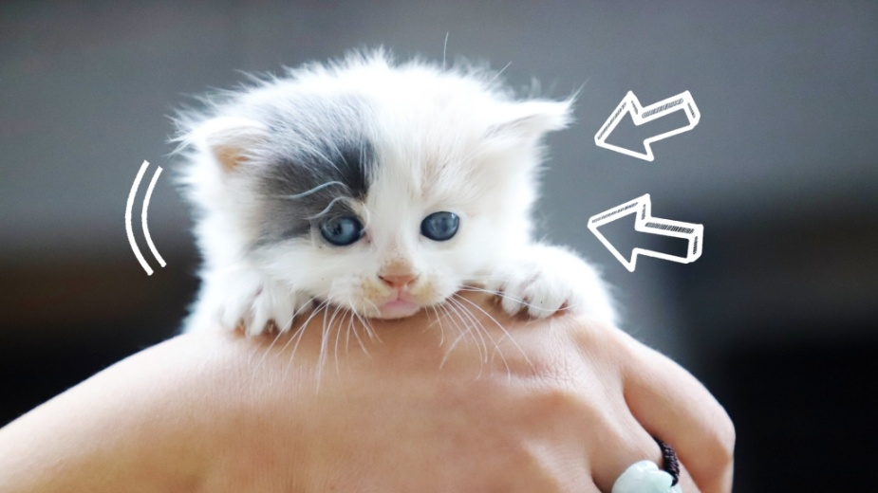

4.„Kotki piją mleczko” – zabawa ruchowa. Dzieci-kociątka klęczą obok swoich misek (kółek zrobionych z szalika/sznurka), nachylają się i naśladują językiem picie mleka z miski. Na hasło: Kotki na spacer! chodzą na czworakach pomiędzy miskami. Na hasło: Kotki piją mleko! wracają do swoich kółek i dalej naśladują picie mleka.

5.„Tropimy głoskę z” – zabawy słuchowe. Dzieci wyszukują w sali lub wymyślają przedmioty / zwierzęta / owoce / warzywa, których nazwy zaczynają się głoską z.

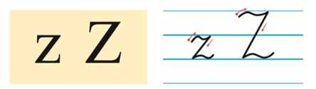

6. Zadanie z wykorzystaniem karty 13 – czytanie globalne, wyraz podstawowy: zebra. Opowiadanie o obrazkach przedstawiających zebrę – zwierzę oraz zebrę – przejście dla pieszych. Umieszczanie nalepek z napisami w odpowiednich miejscach. Kolorowanie ramek wokół obrazków, w których nazwach słychać głoskę z na początku lub w środku oraz zadanie 13 A – wodzenie po śladzie, rysowanie kształtu w tunelu oraz samodzielnie.

7.„Pies” – zabawa z elementem czworakowania. Dzieci przy muzyce naśladują chód psów
z wykorzystaniem ruchów naprzemiennych (prawa ręka, lewa noga).
Gdy muzyka milknie, stają i próbują merdać ogonkiem z radości – rysują miednicą znaki nieskończoności (leniwa ósemka)*.
1* Na podstawie: J. Zwoleńska, Radosna kinezjologia, KINED, Warszawa 2005, s. 66.

8.„Mam zwierzątko” – praca plastyczna. Dzieci malują farbami portret swojego ulubionego zwierzątka domowego – takiego, jakie mają lub jakie chciałyby mieć.
